Web hook con JavaScript y Google Apps Script

Objetivo
Lograr que el estudiante no solo comprenda el concepto “web hook” sino que lo haga en el contexto de IoT, comprobando el valor que tienen en las soluciones IoT o IIoT.

Resultados de aprendizaje
- El estudiante sabe cuando está usando o debe usar un webhook.
- Al encontrarse con problemas de comunicación entre diferentes plataformas, el estudiante sabrá que los webhook pueden ser la solución
- Al estar usando recursos que ofrece alguna plataforma en la nube, al ver el término webhook, el estudiante sabrá ver allí una oportunidad.
- El estudiante conocerá la utilidad que los webhook pueden brindarle a las soluciones IoT

Conocimientos previos

Webhook
Es una solución a nivel de servidor. Se trata de un web service que tiene la tarea específica de intermediación entre dos o más recursos en la red que pueden resultar incompatibles con los recursos presentes. Como todo web service, tiene una URL y puede tener varios comandos. En otras palabras, un webhook es un web service que intermedia para que los datos de una aplicación lleguen a un cierto destino que puede estar en otra aplicación. El siguiente ejemplo puede resultar útil, supongamos que nosotros deseamos guardar datos que provienen de una tarjeta en una hoja de cálculo de Google (una Google sheet ), pero el lenguaje de programación en la tarjeta no contempla herramientas o posibilidades para usar los recursos de Google, entonces se requiere un intermediario que sí pueda ser invocado desde arduino y que al mismo tiempo, mantenga un enlace con Google Sheet. Si ese recurso está en la nube, esperando una llamada a través de su URL conforme a unas reglas, ese recurso es precisamente lo que se conoce como una webhook. El truco está en que cualquier lenguaje puede usar recursos de la web, precisamente un webhook es uno de esos recursos.

Reto general para esta práctica
Buscaremos complementar el producto obtenido en la práctica anterior con la siguiente novedad: La oficina de despachos de la tienda nos ha pedido crear un servicio para que ellos puedan ver en una hoja de google sheet todas las solicitudes allegadas, con todos los detalles, incluyendo el precio en pesos y en dólares al cambio del momento. Para lograrlo crearemos un webhook que hará de interfaz entre el suscriptor hecho en Python y la hoja en google sheet.

Tarea 1. Crear un nuevo proyecto
Paso 1. Crear el nuevo proyecto como una copia del proyecto final de la práctica anterior (titulada “Web services basados en JavaScript y Google Apps Script”) y agregando el archivo FuturaBiblioteca.gs creado en la práctica 7.

Crea un proyecto y agrega los siguientes archivos
- Código.gs: es que aparece por defecto, lo usaremos solo para código limpio, es decir. Es decir, que evitaremos escribir allí código de prueba
- Pruebas: allí escribiremos funciones temporales, que cambian para estar invocando pruebas al código. Lo que es considerado como basura para el código limpio
- FuturaBiblioteca: Para escribir allí código con potencial de ser reutilizada en forma de una futura biblioteca
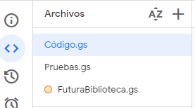
LLena cada uno de los archivos creados con el código que te ofrece el proyecto de este: enlace

Nota: el código del enlace es una modificación del obtenido en una práctica 7. De la práctica 8 solo se aprovecha el comando para obtener la carga útil a partir de la carga bruta. Pero ahora, en esta práctica, ese comando lo hemos metido dentro de la función procesadoDeDatos(laHoja, losDatos) en forma del comando losDatos = losDatos.parameter. Pero también se introduce la función doPost(e)

Presenta una captura de pantalla de su proyecto aquí:
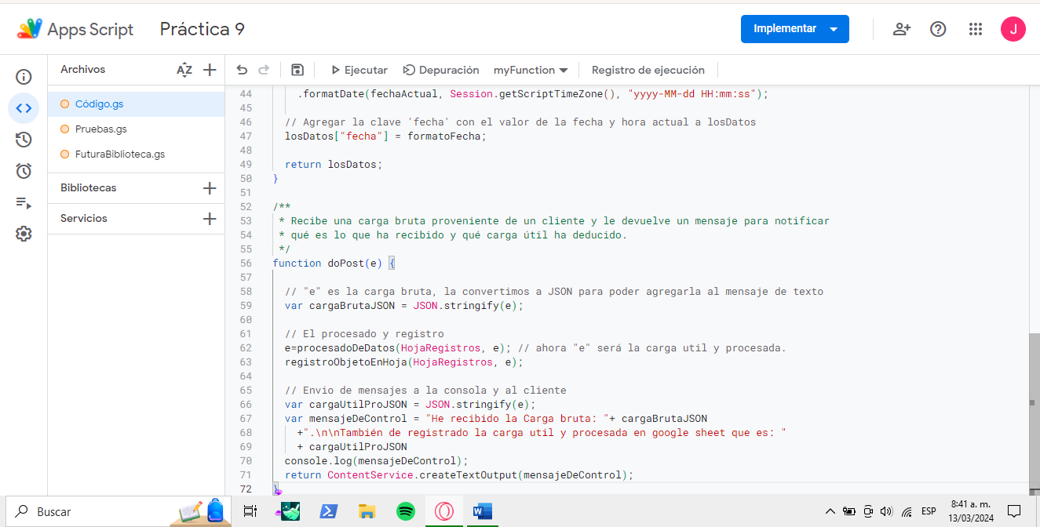

Paso 2. Crea la google sheet. También se puede usar la creada en la práctica 7.

Crea una google sheet como esta
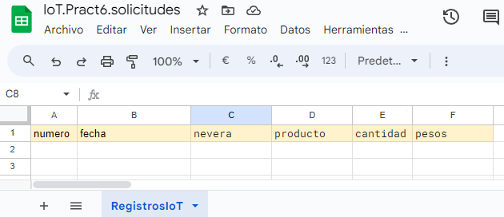
Cual es la URL de tu google sheet: https://docs.google.com/spreadsheets/d/1ZcKSi9jTTOlptr6iuLu2lkCGw1ZCfkGBDCs3vbMjAsk/edit#gid=0

Como se llama la hoja donde se deben registrar los datos: RegistrosIoT
Configura los parámetros de tu google sheet en el archivo Codigo.gs Ok
const LibroUrl = "la url de tu google sheet";
const NombreHojaReg = "el nombre de tu hoja en google sheet";
Escribe aquí como ha quedado tu configuración:
const LibroUrl = "https://docs.google.com/spreadsheets/d/1ZcKSi9jTTOlptr6iuLu2lkCGw1ZCfkGBDCs3vbMjAsk/edit#gid=0";
const NombreHojaReg = "RegistrosIoT";
const Libro = SpreadsheetApp.openByUrl(LibroUrl);
const HojaRegistros = Libro.getSheetByName(NombreHojaReg);

Paso 3. Usa la herramienta de “Depuración” para comprender y comprobar el código cuando se corre la función prueba()

Comprueba si la función simuladorCargaBruta(), en el Archivo Pruebas.gs, logra simular la carga Bruta. Muestra aquí captura de pantalla del resultado de depuración que sirve como comprobación
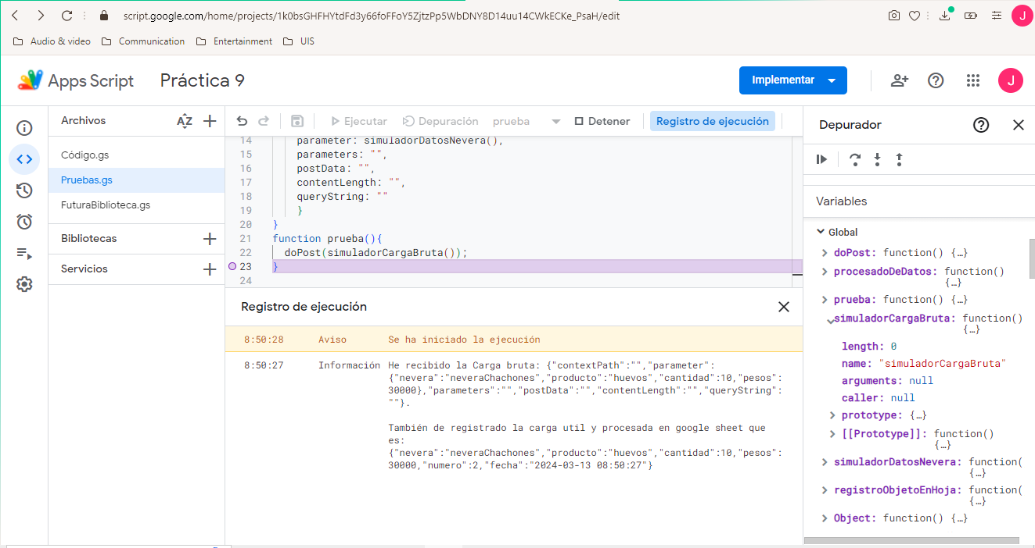
Determina en donde ocurre el filtrado para obtener la carga útil a partir de la carga bruta. Muestra aquí captura de pantalla del resultado de depuración que sirve como comprobación
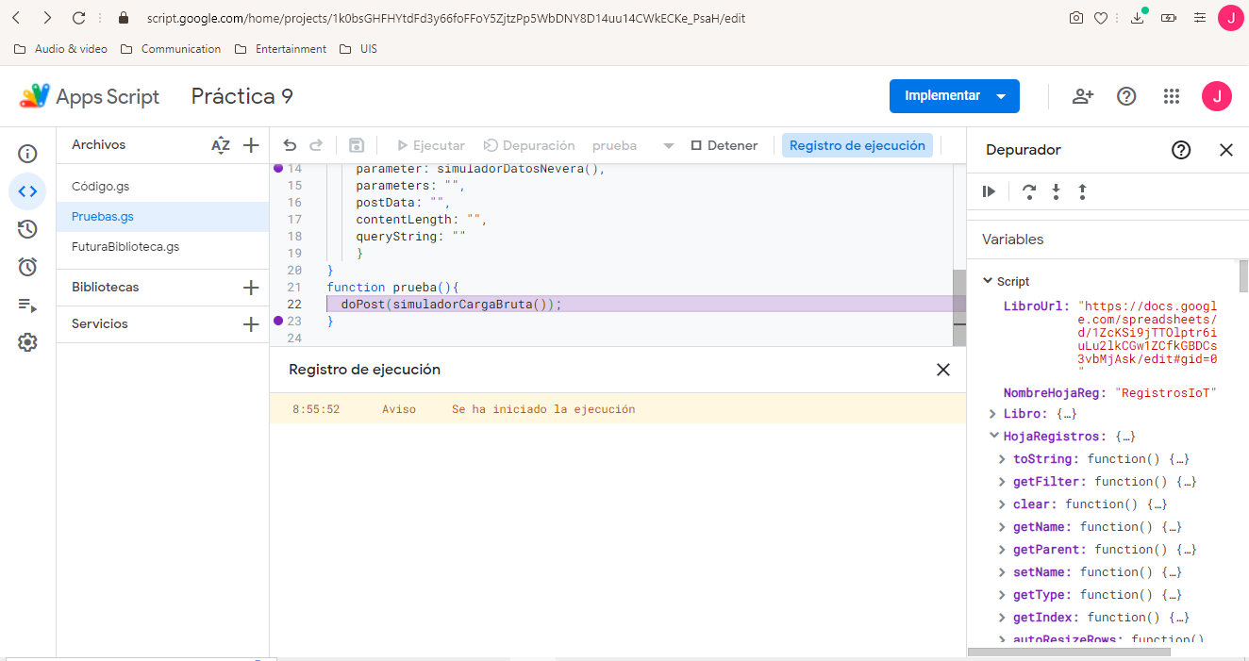

Paso 4. Hazle pruebas al script, corriendo la función prueba() que está en el Archivo Pruebas.gs

Describa los resultados de las pruebas. Debes revisar la hoja de google sheet para asegurarte que cada vez que se corre la función prueba() se hace un registro en la google sheet
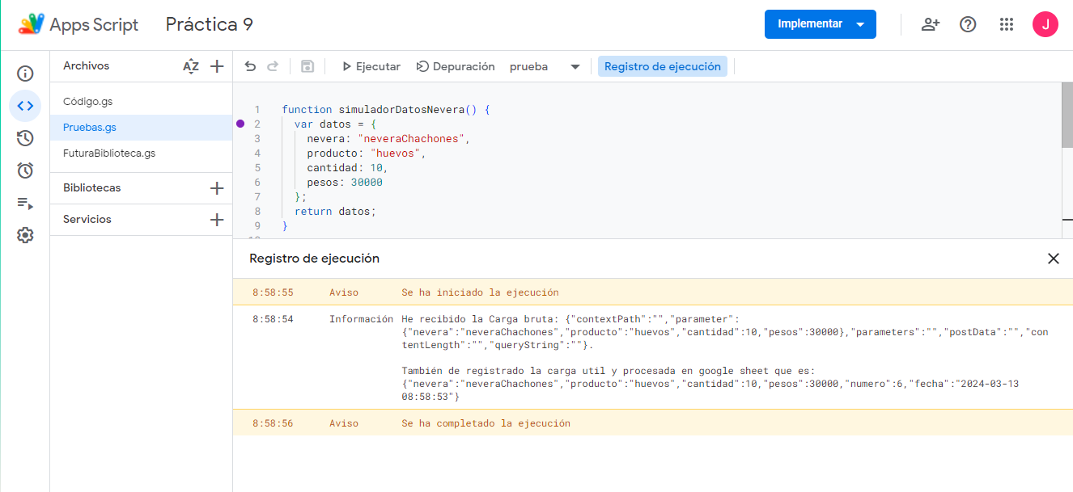
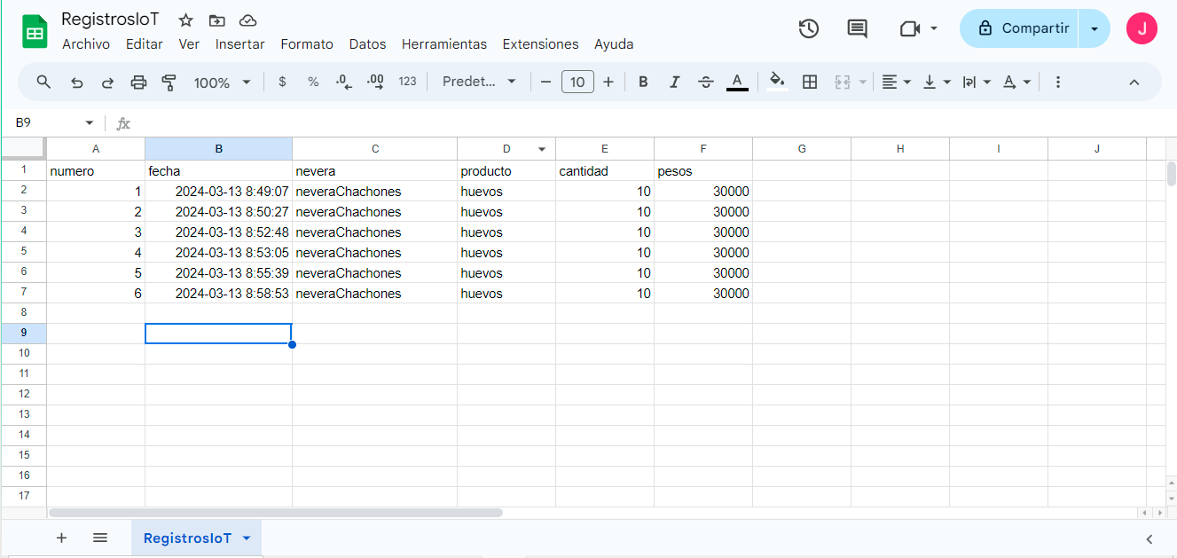
Como se observa, es efectivo el registro de datos en la hoja de google sheet, al momento de la ejecución del código (pruebas.gs) en app script

Tarea 2. Convierte el script en un micro servicio o web service
Usa lo aprendido en la práctica anterior haz todo el proceso por tu cuenta
URL obtenida para el microservicio
https://script.google.com/macros/s/AKfycbyulMdUdBBsDtTKr-zCdOlf0qsPacfWuR7g3fuwv5cekLsZaLWwLHcc_mg2o8pc_W-1Wg/exec

Tarea 3. Realiza pruebas desde Python para consumir el web service

No olvides configurar la URL de tu web service
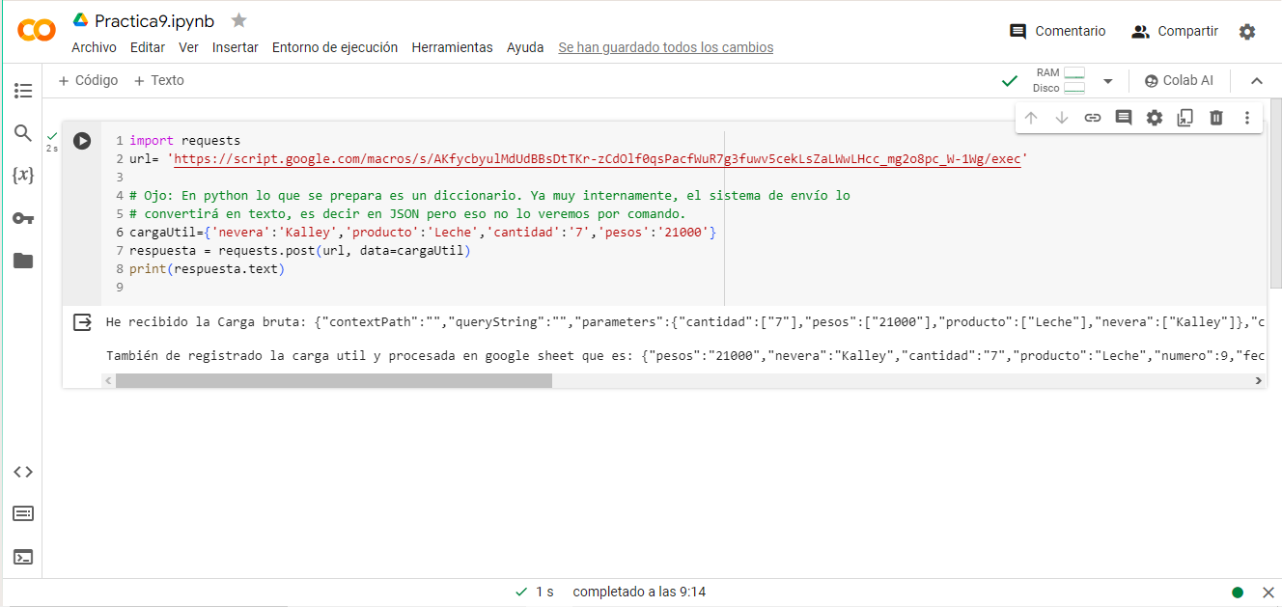
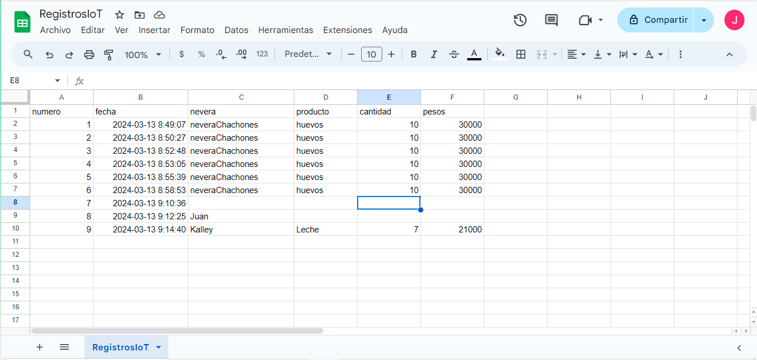
No olvides preparar datos que correspondan a la nevera y a los que se esperan en la google sheet

Tarea 4. Comprueba si los web services pueden ser llamados al mismo tiempo por muchos clientes.

Realiza pruebas con compañeros del salón o con varios programas en Python para determinar si muchos clientes pueden llamar tu web service al mismo tiempo sin que ocurra ningún inconveniente. Explica aquí que experimento hiciste:
En la hoja de python, se crean varios códigos los cuales publiquen información todos en la misma hoja de google sheet para observar si todos los datos aparecen sin problemas
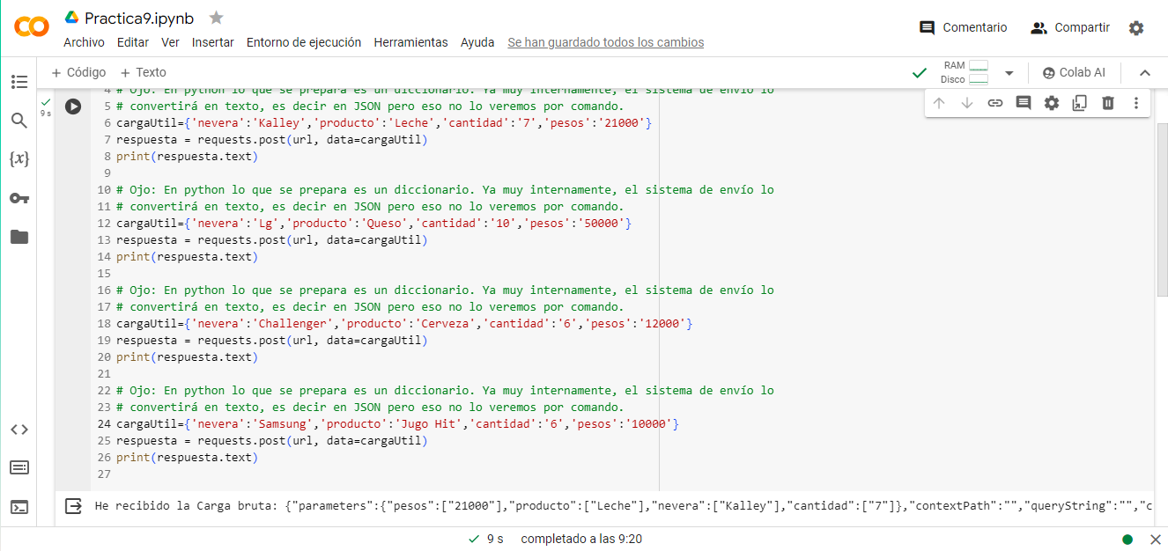
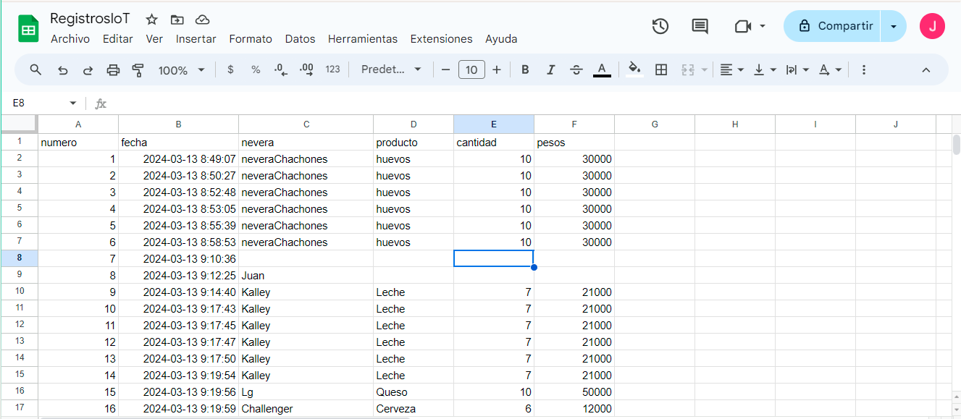
Como se observa, no hubo ningún inconveniente con respecto al registro de datos en la hoja de google sheet
Explica aquí los resultados del experimento:
Con respecto a los resultados del experimento, se obtiene lo esperado, los códigos de python corrieron perfectamente y los respectivos datos fueron registrados en la hoja de google sheet, cabe aclarar que al momento de correr el código y abrir inmediatamente la hoja de google sheet no aparecen todos los datos registrados, ellos van apareciendo en el orden en que están los códigos, en otras palabras, cada código que python procesa, va haciendo aparecer sus respectivos datos, esto código por código.

Tarea 5. Configura el suscriptor MQTT para que los datos que le llegan pasen directamente a la google sheet con la intermediación del webhook
Cuando el web service que hemos creado, actúa como intermediario para que los datos pasen de una aplicación a otra, podemos decir que se comporta como un webhook

